Κουγιανός Νικόλαος 1115201100060

Κωνσταντοπούλου Βασιλική 1115200700302

Σιούστη Ηλιάνα-Χάρις 1115201100107

1/10/2017

Τεχνολογίες Εφαρμογών Διαδικτύου

**Εφαρμογή Διαδικτύου Ενοικίασης Δωματίων/ Κατοικιών (τύπου Airbnb)**

Διδάσκων: Χαμόδρακας Ιωάννης

Οι τεχνολογίες που επιλέχθηκαν και χρησιμοποιήθηκαν για την υλοποίηση της εργασίας είναι οι εξής: Java, HTML, CSS, JSF, JPA, MySQL, SSL και Connection Pooling.

Έχουν υλοποιηθεί όλα τα κομμάτια της εκφώνησης, καθώς και η bonus υλοποίηση με την οποία λαμβάνονται υπόψιν οι αναζητήσεις του ενοικιαστή προκειμένου να παραχθούν προτεινόμενοι χώροι προς ενoικίαση, στην περίπτωση που δεν έχει κάνει καμία κριτική ο ίδιος. Η εργασία αναπτύχθηκε σε περιβάλλον Ubuntu με χρήση του Tomcat apache. Η ανάπτυξη κώδικα έγινε στον NetBeans IDE.

Πιο συγκεκριμένα και βάσει των απαιτήσεων της εφαρμογής έχουν υλοποιηθεί οι εξής λειτουργίες:

1. Αρχικά προβάλλεται μία σελίδα καλωσορίσματος Home.

Στην αρχική σελίδα προβάλλεται και η φόρμα αναζήτησης με την οποία οποιοσδήποτε χρήστης (συμπεριλαμβανομένου και ανωνύμου χρήστη) μπορεί να κάνει αναζήτηση δωματίου/ κατοικίας μέσω τοποθεσίας, χρονικού διαστήματος ενοικίασης και αριθμού ατόμων.

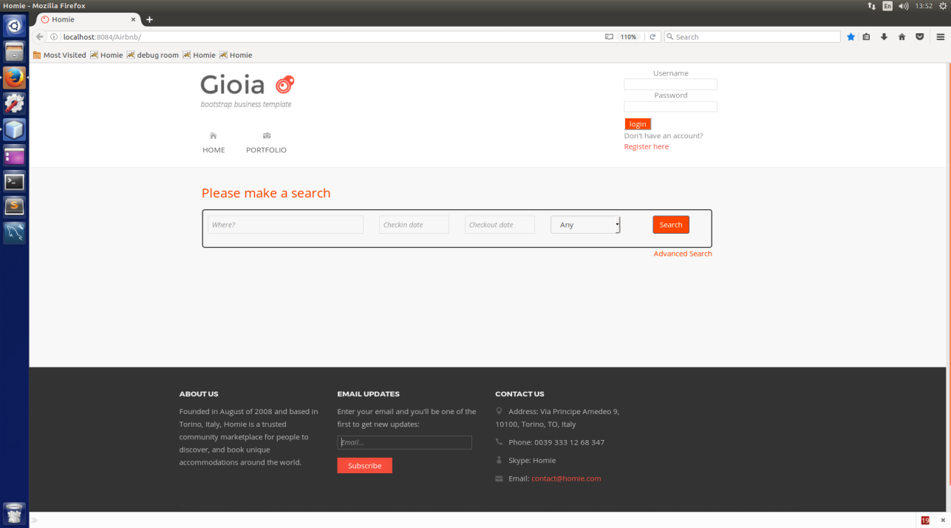

Ο χρήστης μπορεί να κάνει Log in αν είναι ήδη εγγεγραμμένος ή Register αν δεν είναι.

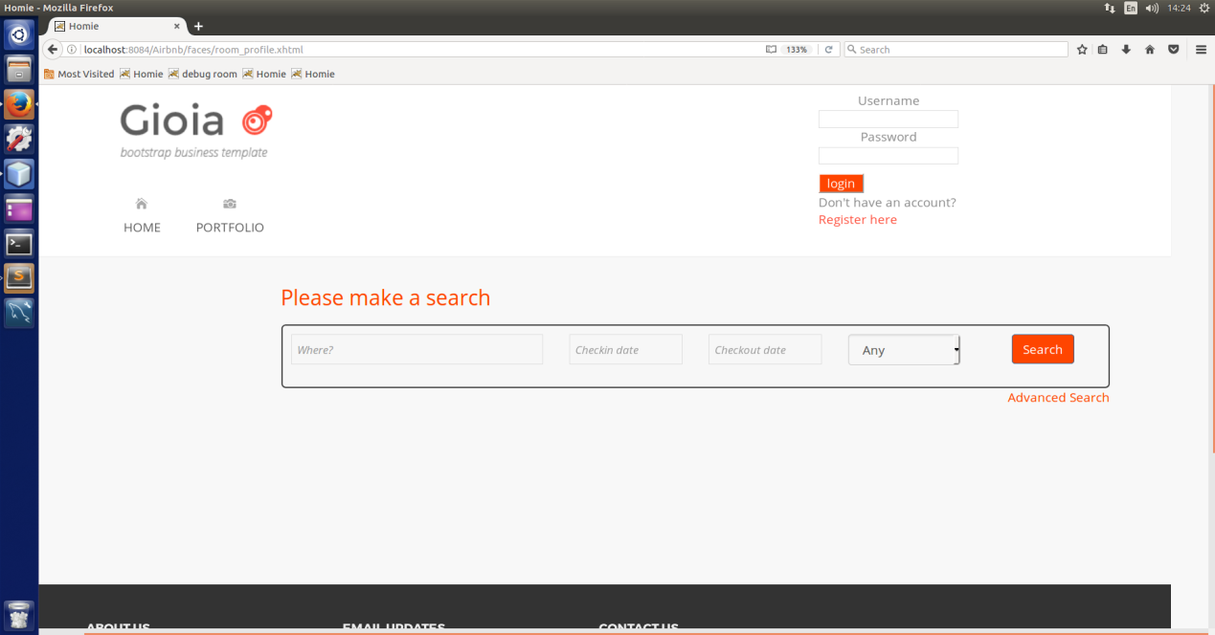

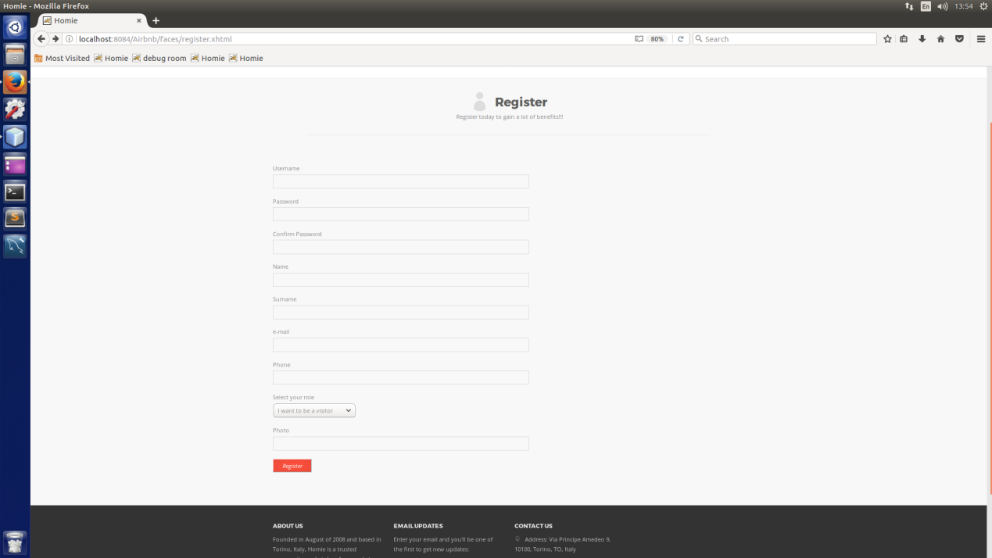

1. Στη σελίδα εγγραφής νέου χρήστη εμφανίζεται η παρακάτω φόρμα, στην οποία γίνεται έλεγχος αν το όνομα χρήστη υπάρχει ήδη στη βάση και εμφανίζεται αντίστοιχο μήνυμα σ’ αυτή την περίπτωση.

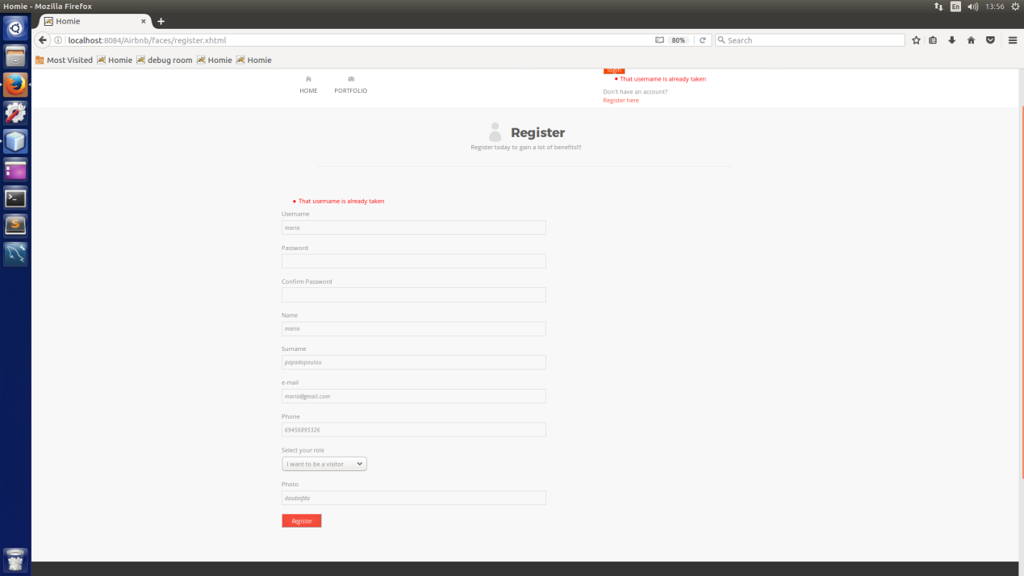

Εμφανίζεται μήνυμα και όταν οι κωδικοί που πληκτρολογεί δεν συμπίπτουν.

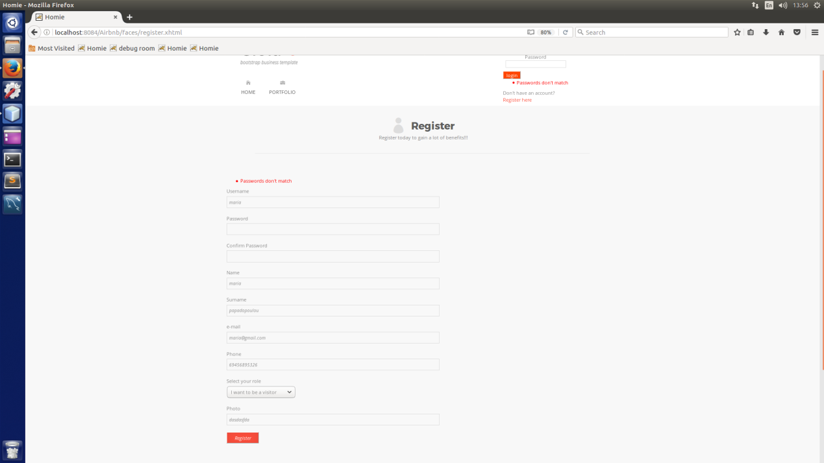

Αν ο χρήστης κάνει εγγραφή ως οικοδεσπότης, εμφανίζεται μήνυμα πως πρέπει να γίνει πρώτα έγκριση από τον administrator για να μπορέσει να προσθέσει δωμάτια/ κατοικίες.

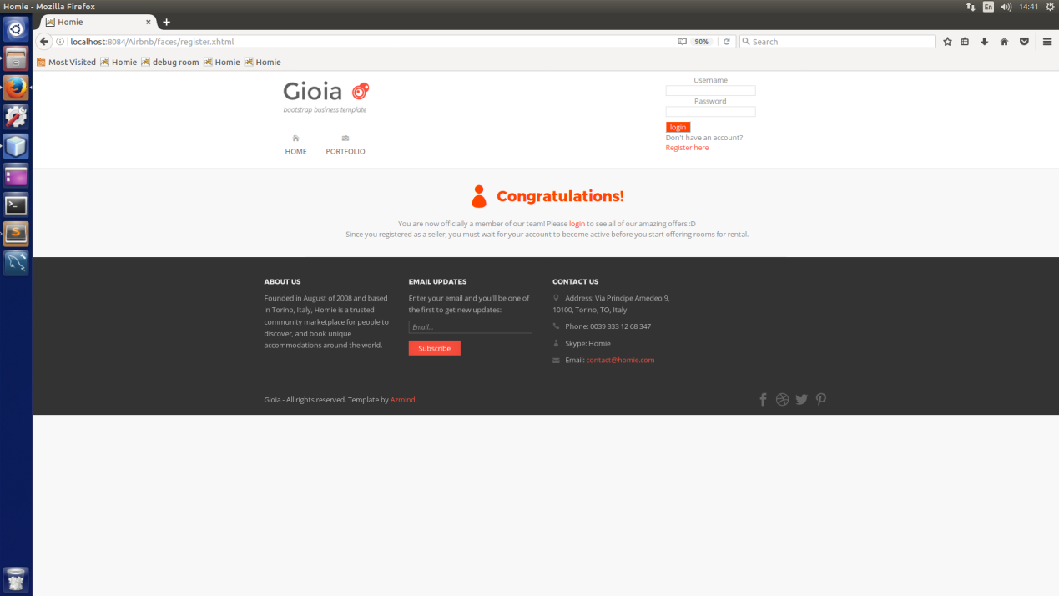

Με την ολοκλήρωση της εγγραφής, ο χρήστης μπορεί να προηγηθεί κάνοντας Log in με τα στοιχέια του.

1. Υπάρχει ένας διαχειριστής της σελίδας και με την είσοδό του οδηγείται στην παρακάτω σελίδα διαχείρισης:

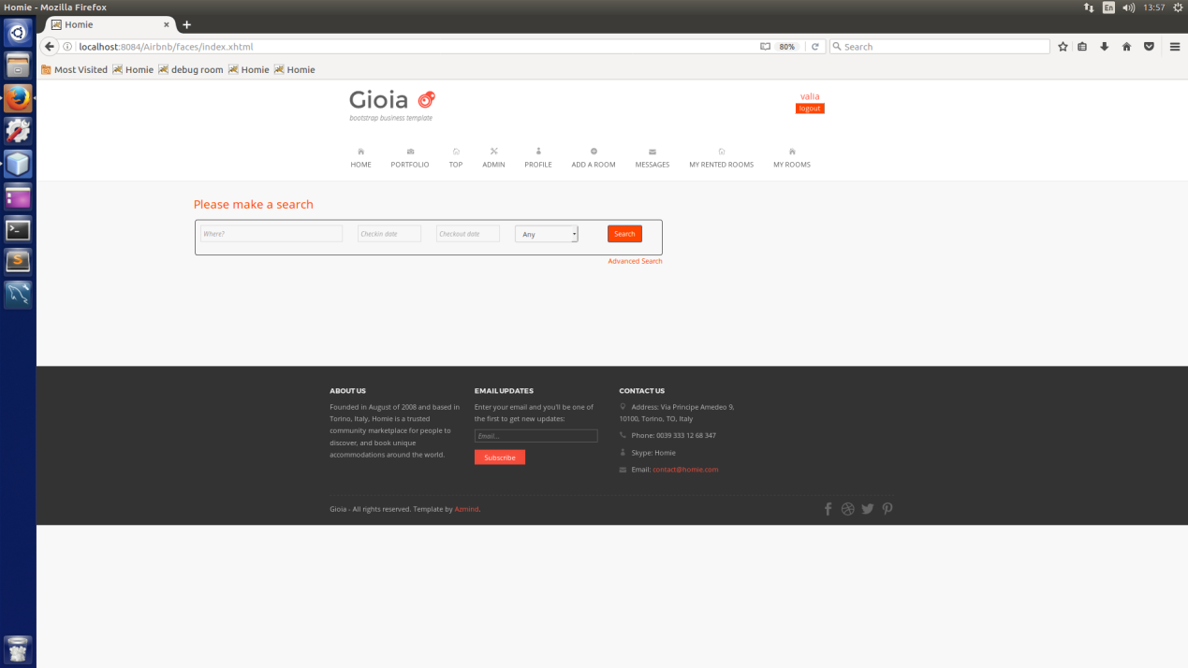

1. Ο διαχειριστής έχει τη δυνατότητα να πλοηγηθεί στη λιστα χρηστών.

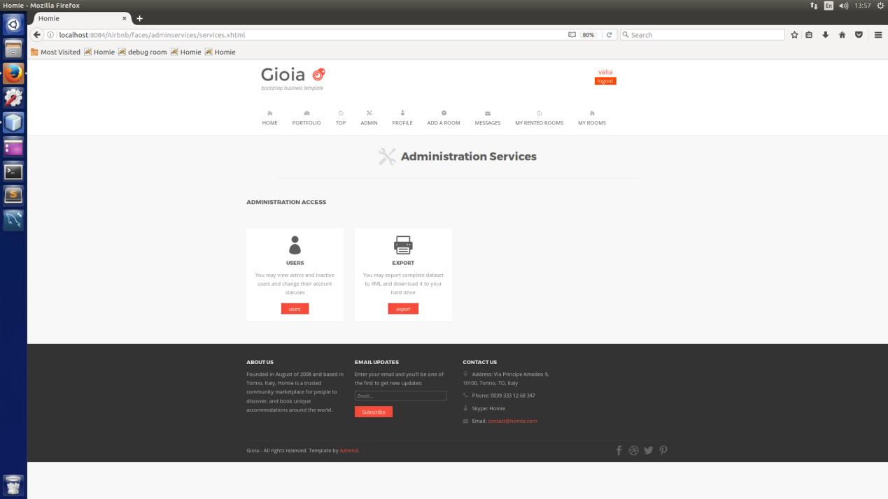

Από εκεί, μπορεί να πλοηγηθεί στα στοιχεία των χρηστών,

να εγκρίνει την αίτησή τους,

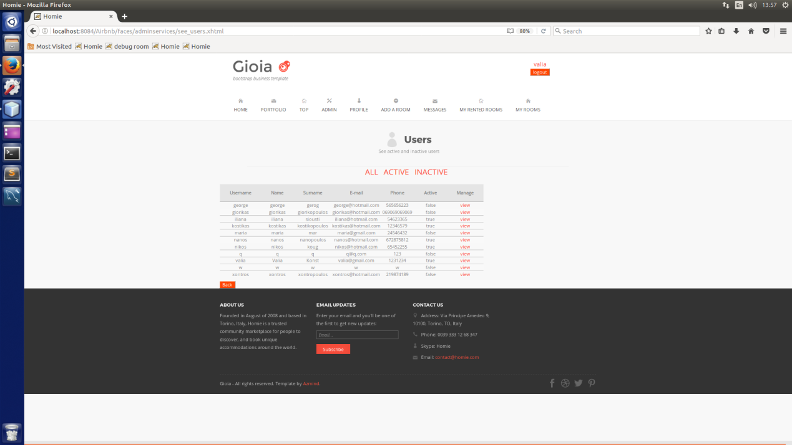

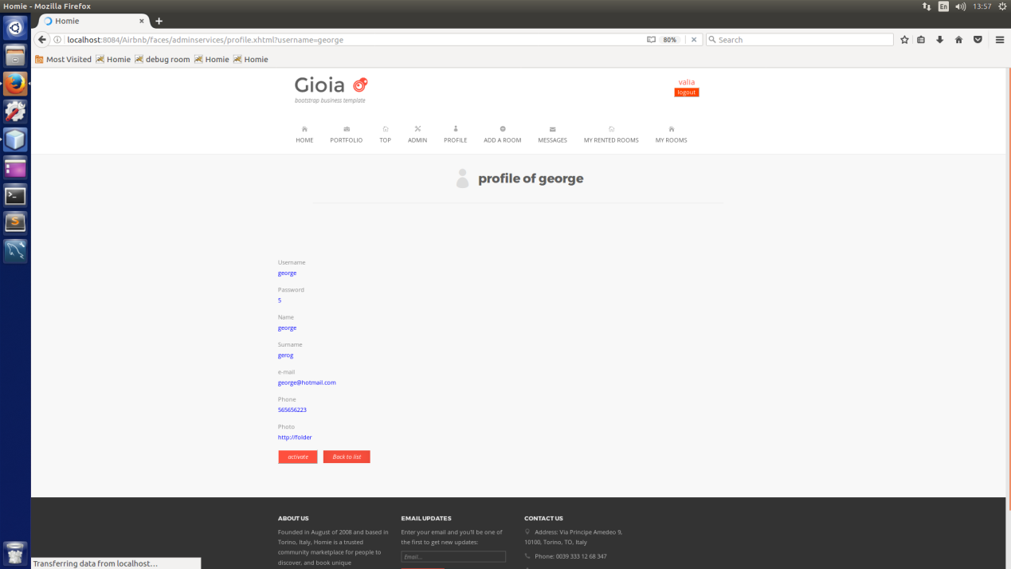

καθώς και να εξαγάγει σε αρχεία XML όλα τα δεδομένα της εφαρμογής.

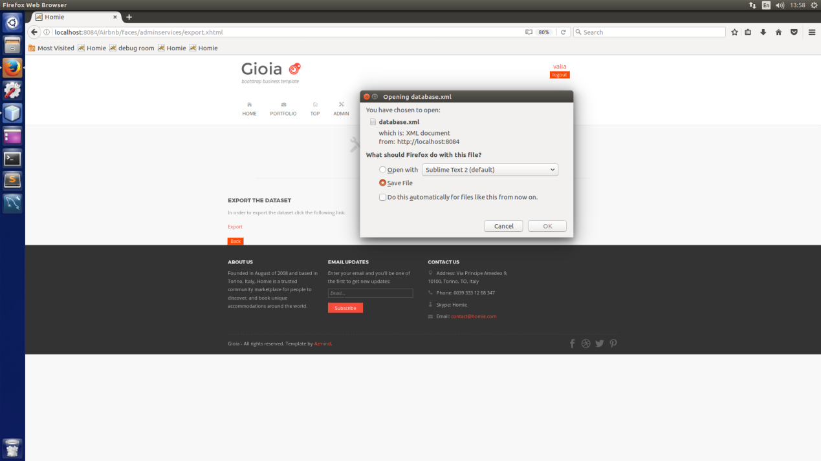

1. Όταν ο χρήστης εισάγει στη φόρμα αναζήτησης τα στοιχεία που απαιτούνται, προβάλλεται μία λίστα με τα αποτελέσματα της αναζήτησης για τους χώρους που είναι διαθέσιμοι στο χρονικό διάστημα της αναζήτησης.

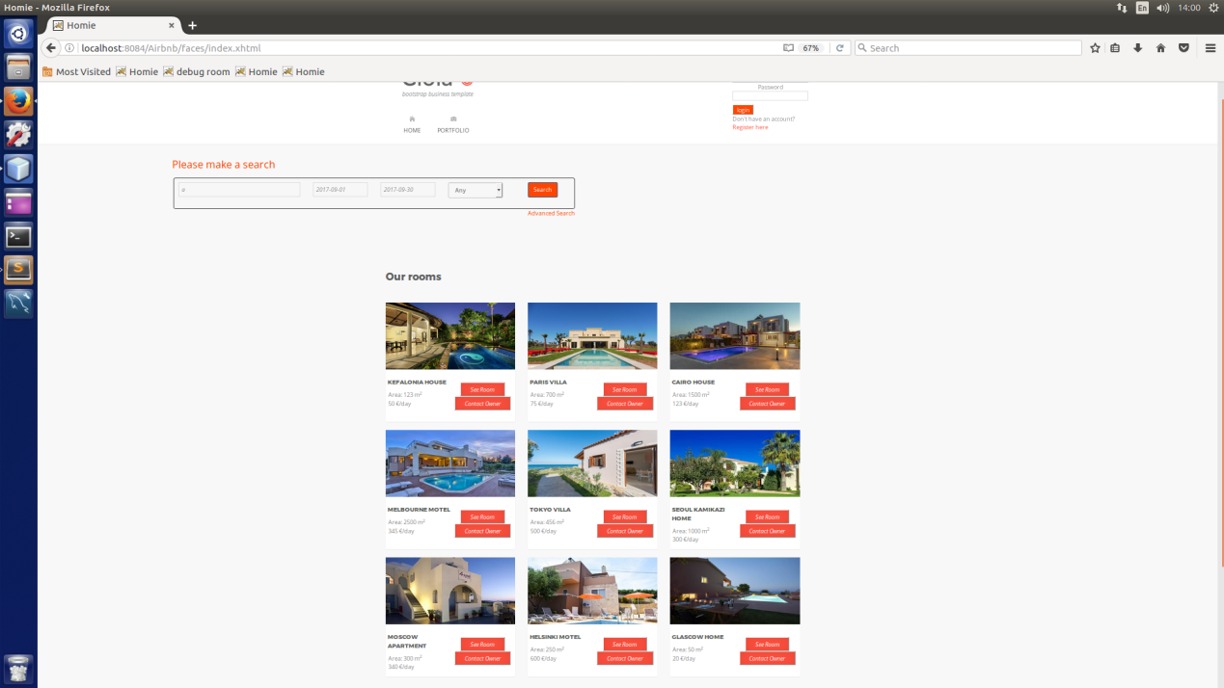

Επιπλέον, επιλέγοντας το Advanced Search, ο χρήστης έχει τη δυνατότητα να κάνει μία αναζήτηση δίνοντας συγκεκριμένες τιμές σε περισσότερα κριτήρια.

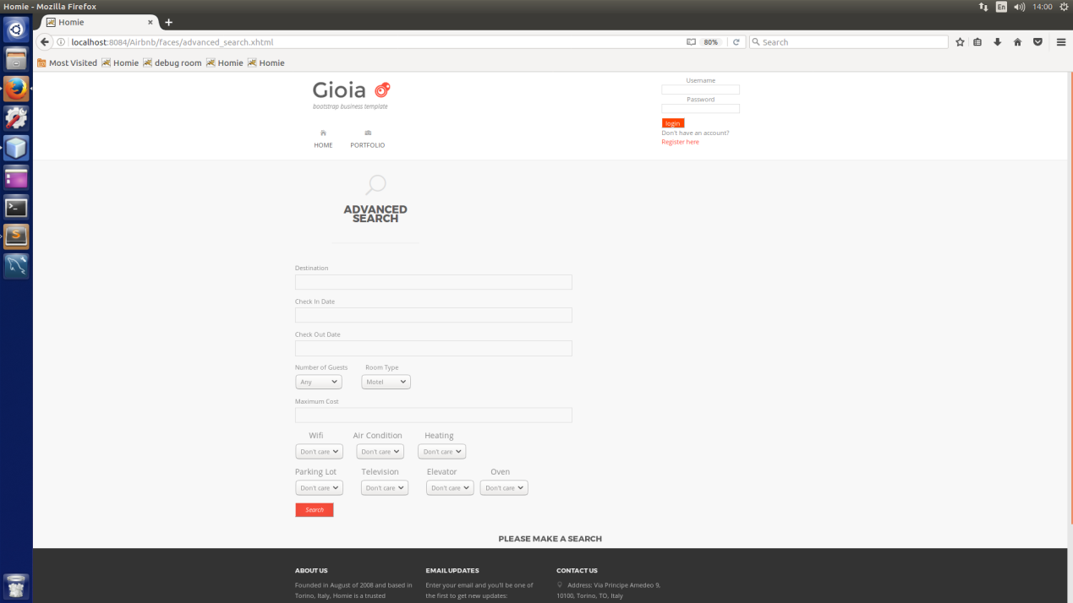

Στο Portfolio, το οποίο περιλαμβάνει όλα τα δωμάτια, κάθε σελίδα περιλαμβάνει έως 10 αποτελέσματα. Αν είναι περισσότερα, γίνεται σελιδοποίηση και ο χρήστης μπορεί εύκολα να πλοηγηθεί με αντίστοιχα buttons previous page-next page.

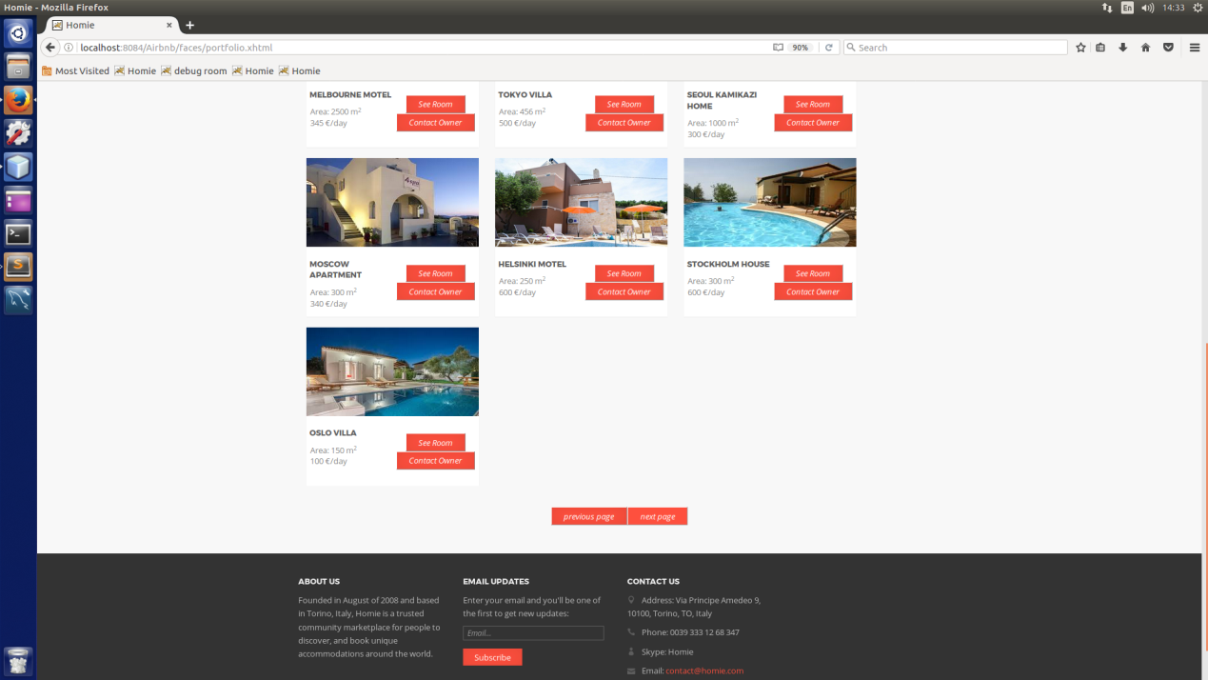

1. Με το button “Contact owner”μπορεί να επικοινωνήσει μέσω γραπτού μηνύματος με τον οικοδεσπότη για περαιτέρω πληροφορίες και διευκρινίσεις.

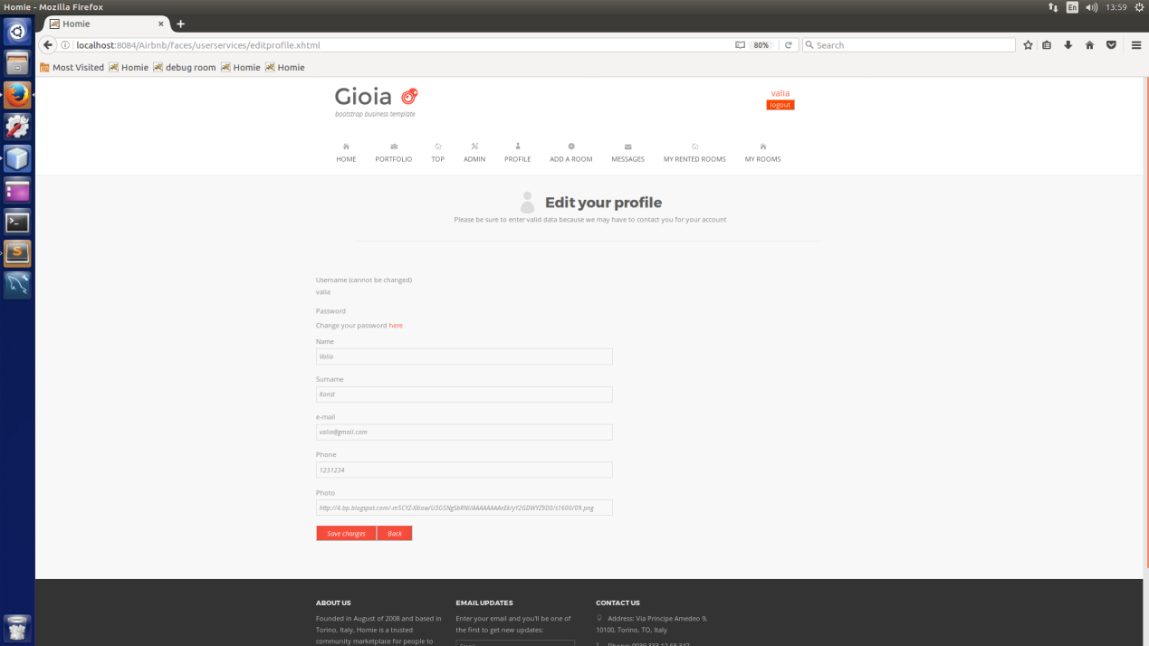

Με το button “Rent it” γίνεται η επιβεβαίωση της κράτησης.

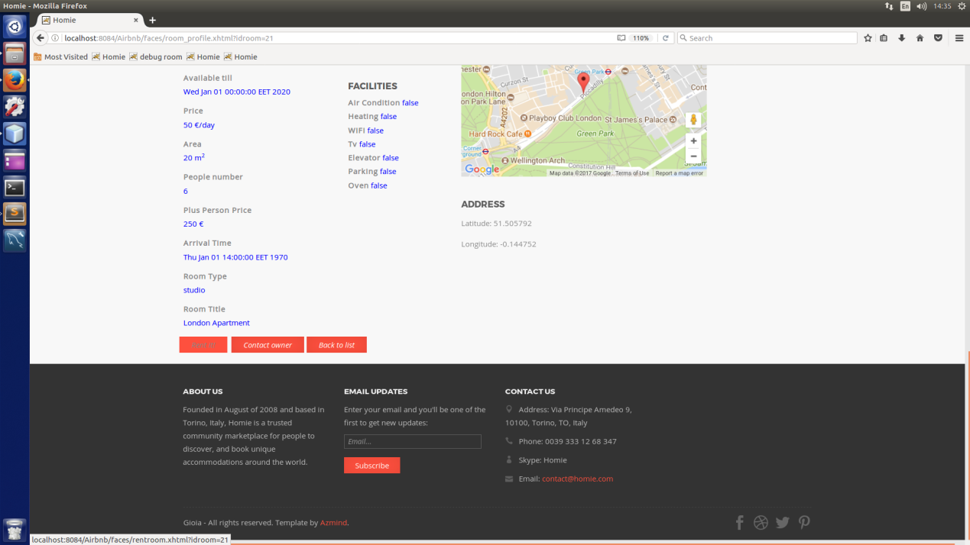

1. Όταν εισέρχεται στην εφαρμογή ένας χρήστης με το ρόλο του οικοδεσπότη, μπορεί να πλοηγηθεί στη σελίδα διαχείρισης των χώρων που προσφέρει προς ενοικίαση.

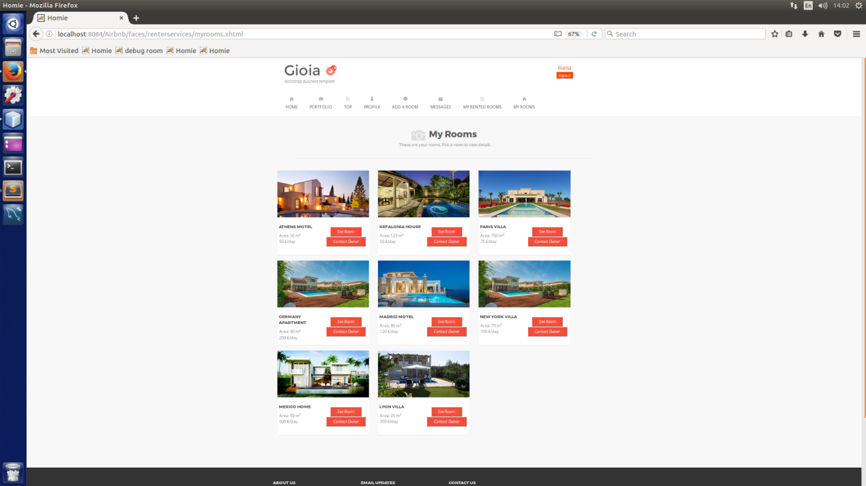

Περιλαμβάνεται χάρτης Google Maps.

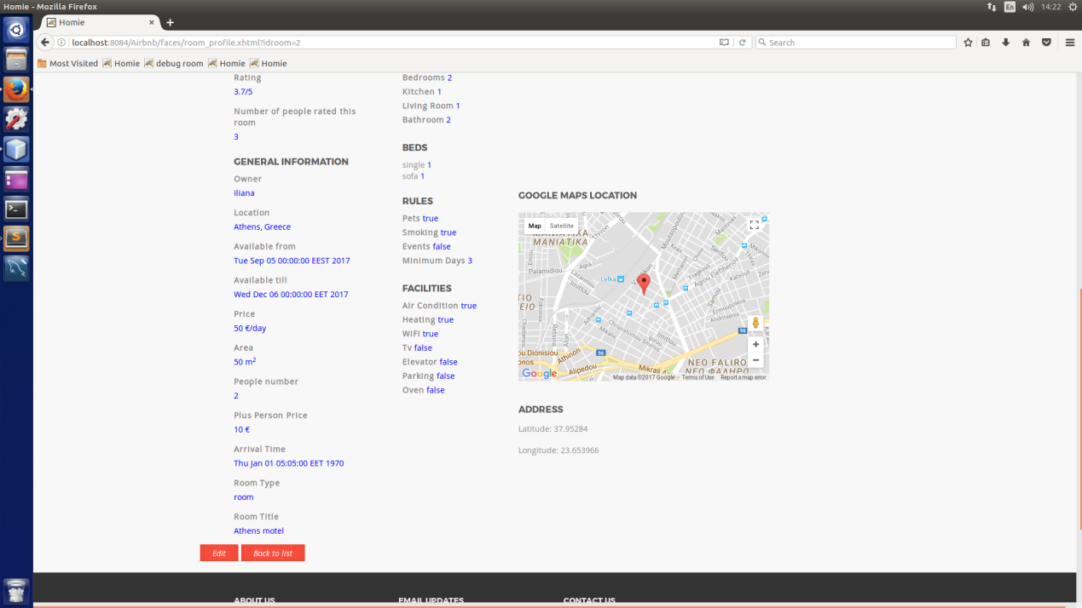

Μπορεί να επεξεργαστεί και να κάνει αλλαγές στα στοιχεία και την περιγραφή των χώρων που διαθέτει προς ενοικίαση.

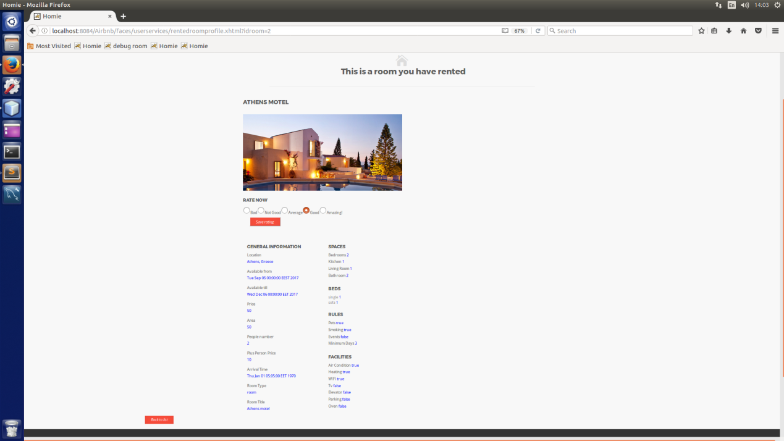

Υπάρχει η δυνατότητα να δει τα μηνύματα που έχει λάβει και έχει αποστείλει:

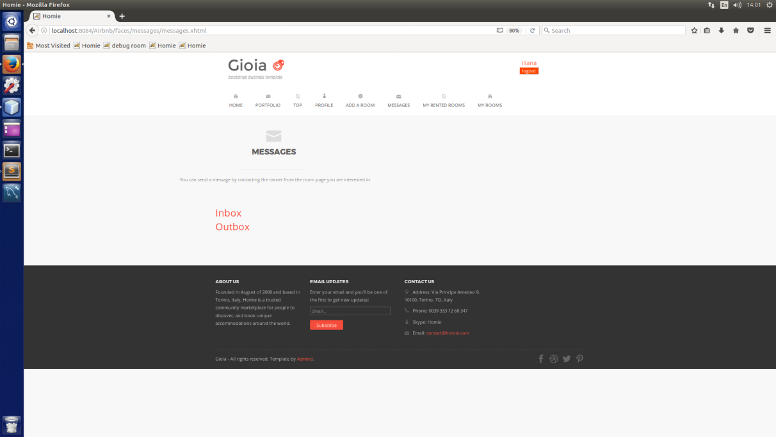

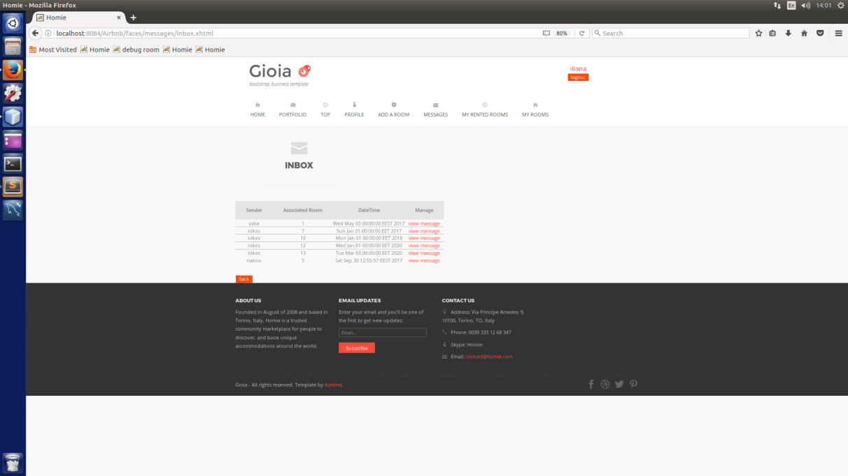

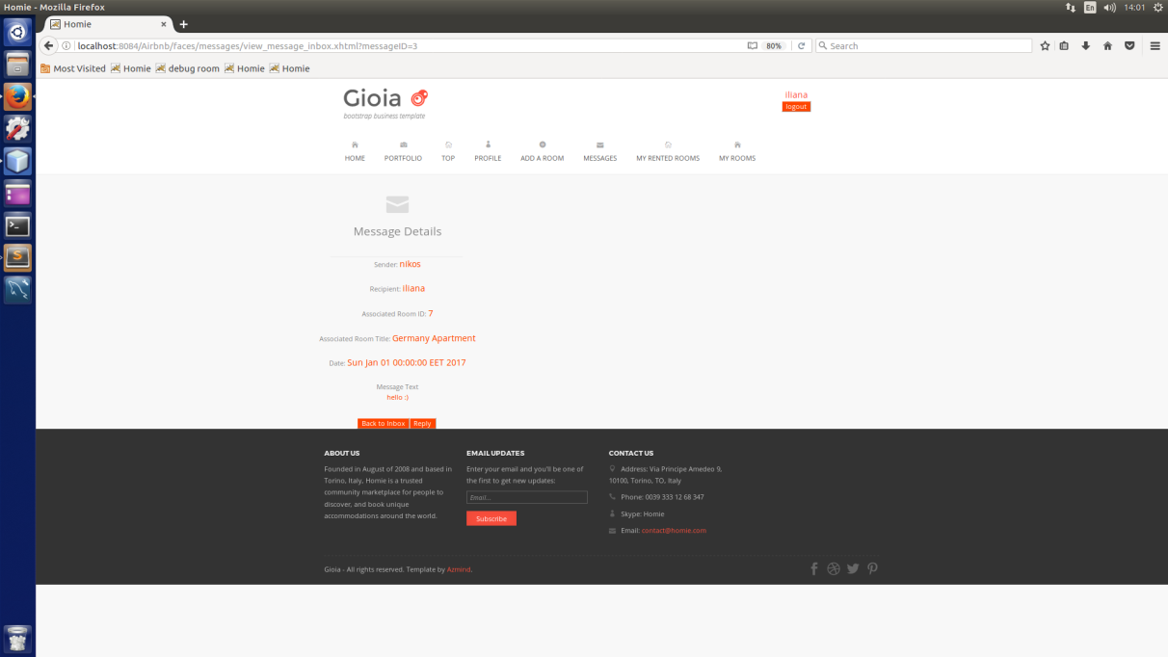

1. Κάθε χρήστης μπορεί να επεξεργαστεί τα στοιχεία του λογαριασμού του.



1. Η εφαρμογή προβάλλει στους ενοικιαστές που εισέρχονται σε αυτή, προτεινόμενους χώρους βάσει των χώρων που έχει ήδη νοικιάσει και των κριτικών που έχει υποβάλλει για αυτούς.

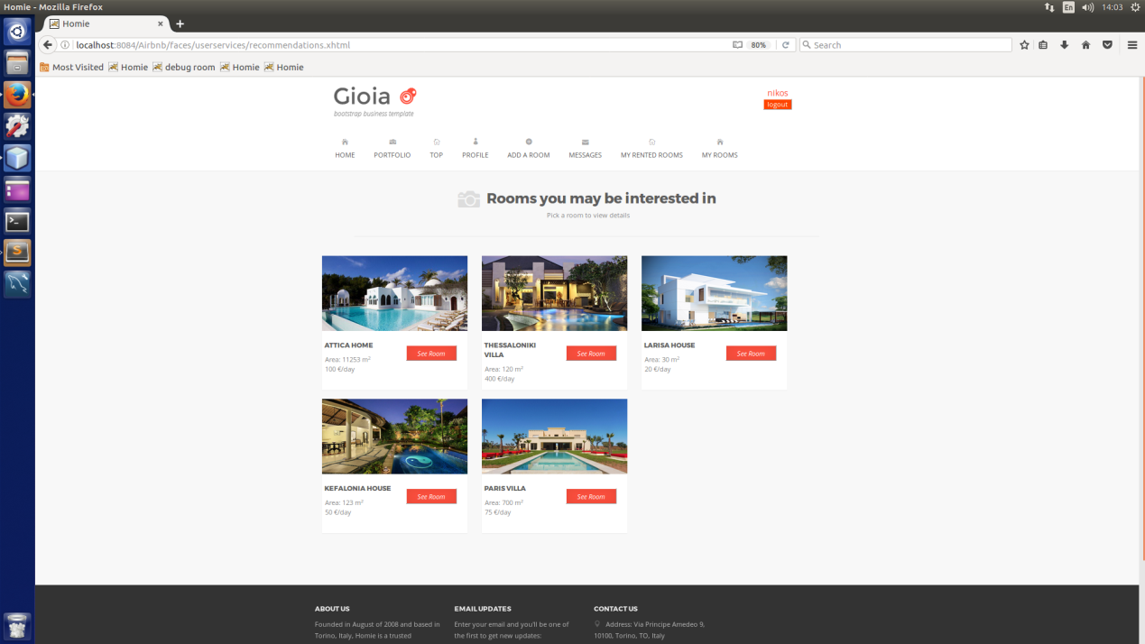

Για την παραγωγή των προτάσεων έχει χρησιμοποηθεί ο αλγόριθμος Nearest Neighbour των διαφανειών. Αρχικά, δημιουργείται ένας πίνακας UxR στον οποίο κάθε γραμμή αντιπροσωπεύει έναν User και κάθε στήλη ένα Room. Ο πίνακας συμπληρώνεται με την κριτική κλίμακας 1-5 που έχει δοθεί από το χρήστη στο εκάστοτε δωμάτιο. Εάν σε κάποιο δωμάτιο δεν έχει δοθεί κριτική, το πεδίο του πίνακα συμπληρώνεται με -1. Στη συνέχεια, υπολογίζεται το μέσο Rating του κάθε χρήστη και αφαιρείται από κάθε πεδίο. Ακολούθως, συνεχίζεται η ροή του αλγορίθμου όπως ακριβώς παρουσιάζεται στις διαφάνειες. Τελικώς, για την εμφάνιση των αποτελεσμάτων, ελέγχεται η similarity του χρήστη που έχει κάνει Log in με όλους τους υπολοίπους. Εμφανίζονται τα δωμάτια των χρηστών με τους οποίους έχει μεγαλύτερη ομοιότητα και έχουν και καλύτερες κριτικές.

1. Στην περίπτωση που ο ενοικιαστής δεν έχει κάνει καμία κριτική στο

παρελθόν, η εφαρμογή αξιοποιεί τους χώρους τους οποίους έχει επισκεφθεί (έχει αναζητήσει και έχει πλοηγηθεί στις λεπτομέρειες τους). Ακολουθείται ακριβώς η ίδια διαδικασία με τη χρήση του αλγορίθμου Nearest Neighbour με τη διαφορά ότι ο αρχικός πίνακας γεμίζει βάσει των επισκέψεων στους χώρους και όχι βάσει των κριτικών. Αν κάποιος χρήστης έχει επισκεφθεί ένα δωμάτιο πάνω από 5 φορές, θεωρείται ότι το έχει επισκεφθεί 5 ακριβώς φορές, αφού το 5 λαμβάνεται ως ανώτατο όριο. Συνεπώς, στα αποτελέσματα εμφανίζονται προτεινόμενα δωμάτια βάσει similarity με άλλους χρήστες και την επισκεψιμότητα των εκάστοτε χώρων.

Παραδοχές:

* Όταν ένας χρήστης ενοικιάσει κάποιον χώρο, τότε υποθέτουμε αυτόματα ότι το βαθμολογεί και με 3/5 αρχικά.
* Το description του room έχει χρησιμοποιηθεί σαν title.
* Ο administrator μπορεί να κάνει activate/deactivate όλους τους χρήστες, ανεξαρτήτως του αν είναι sellers ή buyers.
* Μηνύματα μπορούν να σταλθούν μόνο μέσω των δωματίων (γίνεται και reply).